المملكة الاردنية الهاشمية

مديرية الزرقاء الأولى

مدرسة الملك عبد الله الثاني للتميز- الزرقاء

عنوان البحث

**اثر كمية اشعة الشمس على النباتات**

اعداد الطالبة

**ملاك خالد قاسم ابو همام**

الصف العاشر ب

بإشراف المعلمة الفاضلة

ربى حببخ

الفهرس :-

الملخص................................. 3

الشكر و التقدير ........................ 4

أسئلة البحث ............................ 5

أدوات المستخدمة .......................6

المقدمة .............................. 8

النتائج................................. 10

المناقشة ......................................12

الاستنتاج.....................................19

الملخص :

يهدف هذا البحث إلى دراسة تأثير كمية أشعة الشمس على نمو النباتات المنزلية من خلال تجربة علمية تعتمد على الرصد والملاحظة. تم اختيار نبتتين من نفس النوع وزُرعتا في ظروف متطابقة من حيث كمية الماء، التربة، والعناصر الغذائية، مع اختلاف وحيد وهو كمية التعرض لأشعة الشمس.

**منهجية البحث**

* **النبتة (1):** تعرضت لأشعة الشمس بكمية كافية.
* **النبتة (2):** تعرضت لأشعة الشمس بشكل محدود.

**النتائج**

* أظهرت النبتة (1) نموًا صحيًا، حيث كانت طويلة ذات ساق سميك، وأوراق مخضرة كثيفة وسميكة، وأزهار كبيرة الحجم.
* في المقابل، بدت النبتة (2) ضعيفة النمو، إذ كانت قصيرة ذات ساق رفيع، وأوراق باهتة، وزهور صغيرة الحجم بعدد قليل أو معدومة.

**استنتاج**  
أثبتت التجربة أن التعرض الكافي لأشعة الشمس يلعب دورًا جوهريًا في تحسين نمو النباتات وتعزيز صحتها. جاءت فكرة البحث بعد ملاحظة الاختلاف الواضح بين نبتتين في حديقة المنزل، مما دفع إلى إجراء هذه الدراسة لفهم سبب هذا التباين.

**الكلمات المفتاحية:**  
أشعة الشمس، نمو النباتات، العناصر الغذائية، التعرض للضوء، صحة النبات، ساق النبات، أوراق النبات، الأزهار، الفرق في النمو، التأثير البيئي.

الشكر و التقدير:

أتقدم بخالص الشكر والتقدير لمدرستي العزيزة، **مدرسة الملك عبد الله الثاني للتميز - الزرقاء**، التي كانت ولا تزال منارة للعلم والمعرفة، وأسهمت في تنمية فكري وصقل مهاراتي.

كما أوجه شكري العميق **لسعادة المديرة الدكتورة رانيا مهيدات**، لقيادتها الحكيمة ودعمها المستمر، فقد كانت نموذجًا يُحتذى به في العطاء والتفاني.

وأخص بالشكر والامتنان **لمعلمتي الفاضلة والمشرفة ربى حببخ**، التي كان لتوجيهاتها السديدة الأثر الكبير في إثراء معرفتي وتعزيز مهاراتي البحثية، مما ساعدني على إنجاز هذا البحث بأسلوب منهجي وعلمي.

ولا يفوتني أن أتقدم بجزيل الشكر **للأستاذ سعود** على جهوده القيمة في الإجابة على تساؤلاتي، والتي ساعدتني بشكل كبير في فهم موضوع البحث بعمق والوصول إلى نتائج دقيقة.

**أسئلة البحث**

1. ما التأثيرات التي تظهر على النباتات المنزلية عند نقص التعرض لأشعة الشمس؟
2. ما هي الطرق الفعالة لحماية النباتات المنزلية من التأثيرات السلبية الناتجة عن قلة التعرض لأشعة الشمس؟

أدوات التجربة

نباتات متماثلة تتعرض لنفس الظروف

جدول لتعبئة البيانات

كاميرا

متر للقياس

خشب لوضع علامة للطول

ملاحظة:

اعتمد بحثي العلمي على احد بروتوكولات غلوب و هو الغطاء النباتي نمو النبات

و تم استخدام الذكاء الاصطناعي في بحثي هذا من استخراج بيانات و مساندة في المعلومات و برنامج اكسل لمساعدتي في تخليل البيانات

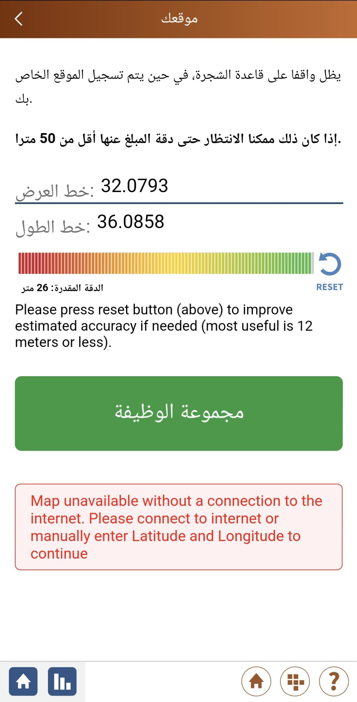

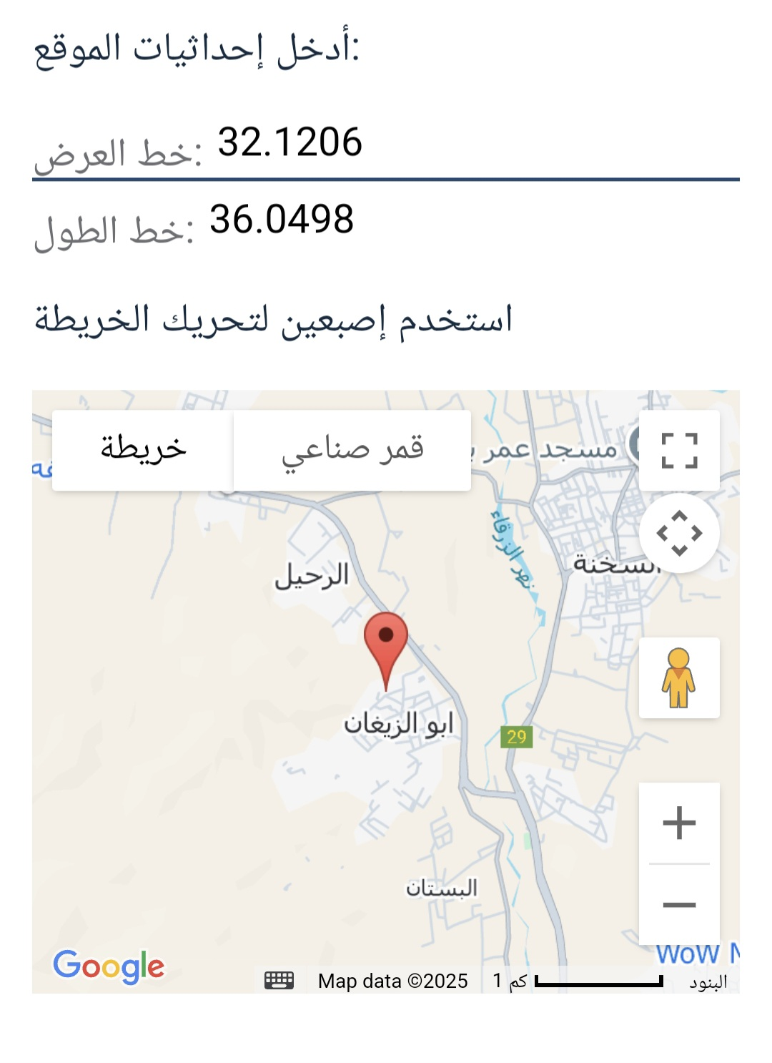موقع الدراسة : المملكة الاردنية الهاشمية

المحافظة الزرقاء – ابو الزيغان

في حديقة المنزل

المقدمة

الشمس عنصر مهم لا غنى عنه لكل من الإنسان والنبات والحيوان حيث تلعب دورا أساسيًا في حياتهم

للإنسان: توفر له الدفء والضوء، وتساعد في تكوين فيتامين "د" الضروري لصحة العظام

للنبات: تعد المصدر الأساسي للطاقة اللازمة لعملية البناء الضوئي حيث يقوم النبات بتحويل ضوء الشمس إلى طاقة كيميائية تساعده على النمو و في تصنيع غذاء ( سكر الجلوكوز ) من ثاني أكسيد الكربون و الماء و بنتج الأكسجين كناتج ثانوي

للحيوان: تعتمد الحيوانات على الشمس بشكل غير مباشر، حيث إنها تحتاج إلى النباتات كمصدر غذائي، كما تؤثر أشعة الشمس على سلوكها وصحتها.

لكن ما هي أعراض نقص ضوء الشمس على النباتات

إذا لم تحصل النباتات على كمية كافية من أشعة الشمس، فقد تظهر عليها الأعراض التالية:

1. اصفرار الأوراق نتيجة لنقص إنتاج الكلوروفيل.
2. ضعف النمو وطول الساق بشكل غير طبيعي في محاولة للوصول إلى مصدر ضوء.
3. تساقط الأوراق بسبب ضعف عمليات التمثيل الغذائي.
4. عدم إزهار أو ضعف في تكوين الثمار، مما يؤثر على إنتاجية النبات.

الحل نقص اشعة الشمس عند النباتات

* نقل النبات إلى مكان مشمس إذا كان في منطقة مظللة.
* استخدام إضاءة صناعية مناسبة مثل المصابيح الزراعية في الأماكن المغلقة او اذا صعب نقلها
* تقليم الأوراق الكثيفة للسماح بدخول مزيد من الضوء للأجزاء السفلى من النبات.
* اختيار نباتات مناسبة للإضاءة المتاحة، حيث تختلف احتياجات النباتات لضوء

المناقشة

الفرق بين النبتة 1 والنبتة 2

بعد الرصد و الملاحظة عند مقارنة نجد فروقًا واضحة في النمو والصحة.

نبتة 1 (المعرضة للشمس – الصحية)

أظهرت نموا ملحوظ حيث بدأت بانتاج براعم كل يوم من ٢_٣ براعم جديدة كما زادت نسبة صبغة الكلوروفيل في أوراقها ما أدى لإعطاء ورقها لون مخضر و هو دليل على نشاطها الحيوي

مثلا :-

اللون: أوراقها خضراء زاهية بسبب وفرة الكلوروفيل.

النمو: تنمو بسرعة وبشكل

الصحة: مقاومة للأمراض أكثر بسبب إنتاجها الجيد للطاقة.

الأزهار والثمار: تزهر وتثمر في وقتها الطبيعي فتحتاج ازهاراها إلى 6 ايام لكي تزهر و أيضا منتجة لكثير من البراعم

الجذور قوية و سميكة بسبب عملية التمثيل الضوئي

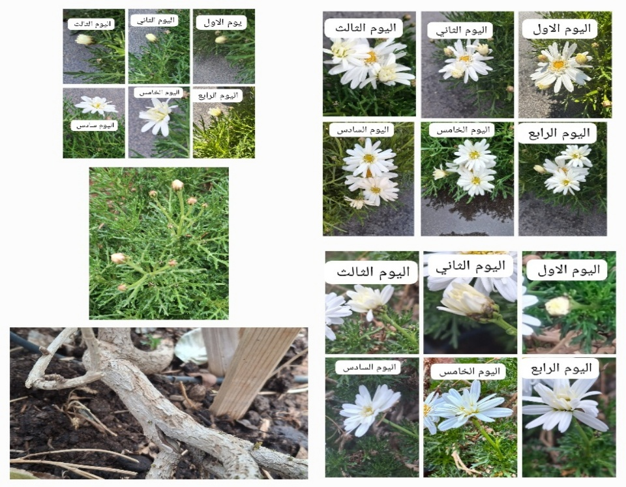

نبتة 2 (غير المعرضة للشمس - الضعيفة)

كانت نتائجها عكسية فانتاجها للبراعم كان قليل و تحتاج وقت للتفتح و هو دليل على أن نشاطها الحيوي ضعيف

فمثلا:-

اللون: أوراقها باهتة و ذابلة بسبب نقص الكلوروفيل.

النمو: ضعيف ومتباطئ،

.

السيقان رفيعة وضعيفة..

الصحة: أكثر عرضة للأمراض

الأزهار والثمار: تتأخر في الإزهار و تنتج براعم قليلة جدا مقارنة بالنبتة 1 حتى ان في اليوم 11 للتجربة سقطت احد ازهارها

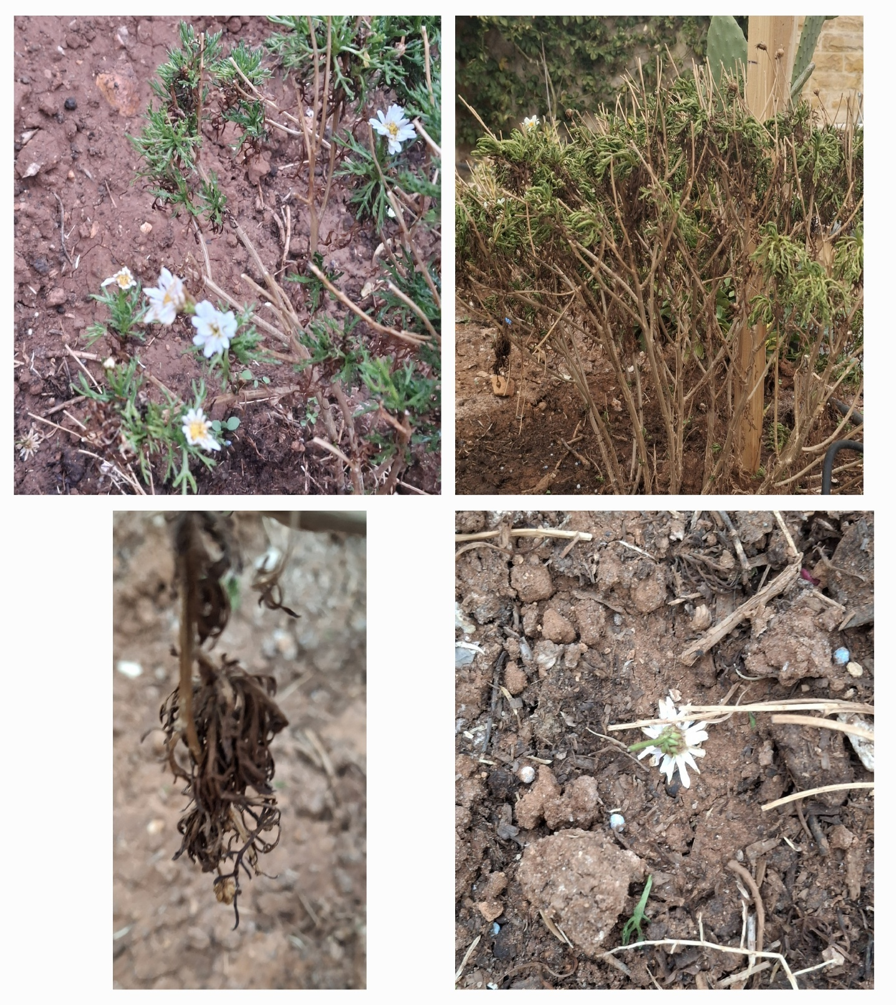

الفرق الأساسي

الضوء ضروري للنباتات، حيث يؤثر على لونها، نموها، وصحتها العامة. النبتة 1 التي تحصل على ضوء الشمس قادرة على القيام بعملية التمثيل الضوئي فعملية البناء الضوئي هي عملية حيوية تقوم بها النباتات الخضراء وبعض الكائنات الحية الأخرى لإنتاج غذائها من خلال تحويل الطاقة الضوئية إلى طاقة كيميائية.

أهمية عملية البناء الضوئي للنباتات:

* إنتاج الغذاء: تعتبر عملية البناء الضوئي هي المصدر الرئيسي لغذاء النباتات، حيث يتم خلالها تحويل ثاني أكسيد الكربون والماء إلى سكريات تستخدمها النباتات كمصدر للطاقة والنمو.

* إنتاج الأكسجين: ينتج عن عملية البناء الضوئي غاز الأكسجين الذي يعتبر ضرورياً لحياة جميع الكائنات الحية على سطح الأرض.

* تثبيت الكربون: تساهم عملية البناء الضوئي في تثبيت ثاني أكسيد الكربون من الجو، مما يساعد في تنظيم المناخ على سطح الأرض.

* نمو وتطور النباتات: تعتبر الطاقة الناتجة عن عملية البناء الضوئي ضرورية لنمو وتطور النباتات، حيث تستخدمها في بناء الخلايا والأنسجة وإنتاج الثمار والبذور.

أهمية عملية البناء الضوئي للكائنات الحية الأخرى:

* مصدر الغذاء: تعتبر النباتات هي المصدر الرئيسي للغذاء للعديد من الكائنات الحية الأخرى، مثل الحيوانات والإنسان، حيث تتغذى عليها مباشرة أو على الحيوانات التي تتغذى على النباتات.

* إنتاج الأكسجين: كما ذكرنا سابقاً، ينتج عن عملية البناء الضوئي غاز الأكسجين الذي يعتبر ضرورياً لحياة جميع الكائنات الحية.

ملخص:

عملية البناء الضوئي هي عملية حيوية ضرورية لحياة النباتات وجميع الكائنات الحية على سطح الأرض، حيث تعتبر المصدر الرئيسي لإنتاج الغذاء والأكسجين وتساهم في تنظيم المناخ وتثبيت الكربون.بكفاءة، مما يمنحها القوة والحيوية. بينما النبتة 2 تعاني من ضعف عام بسبب حرمانها من المصدر الأساسي للطاقة.

و أيضا قمت بتوثيق صورة توضح فرق في حجم ازهار كل من النبتتين و الورق

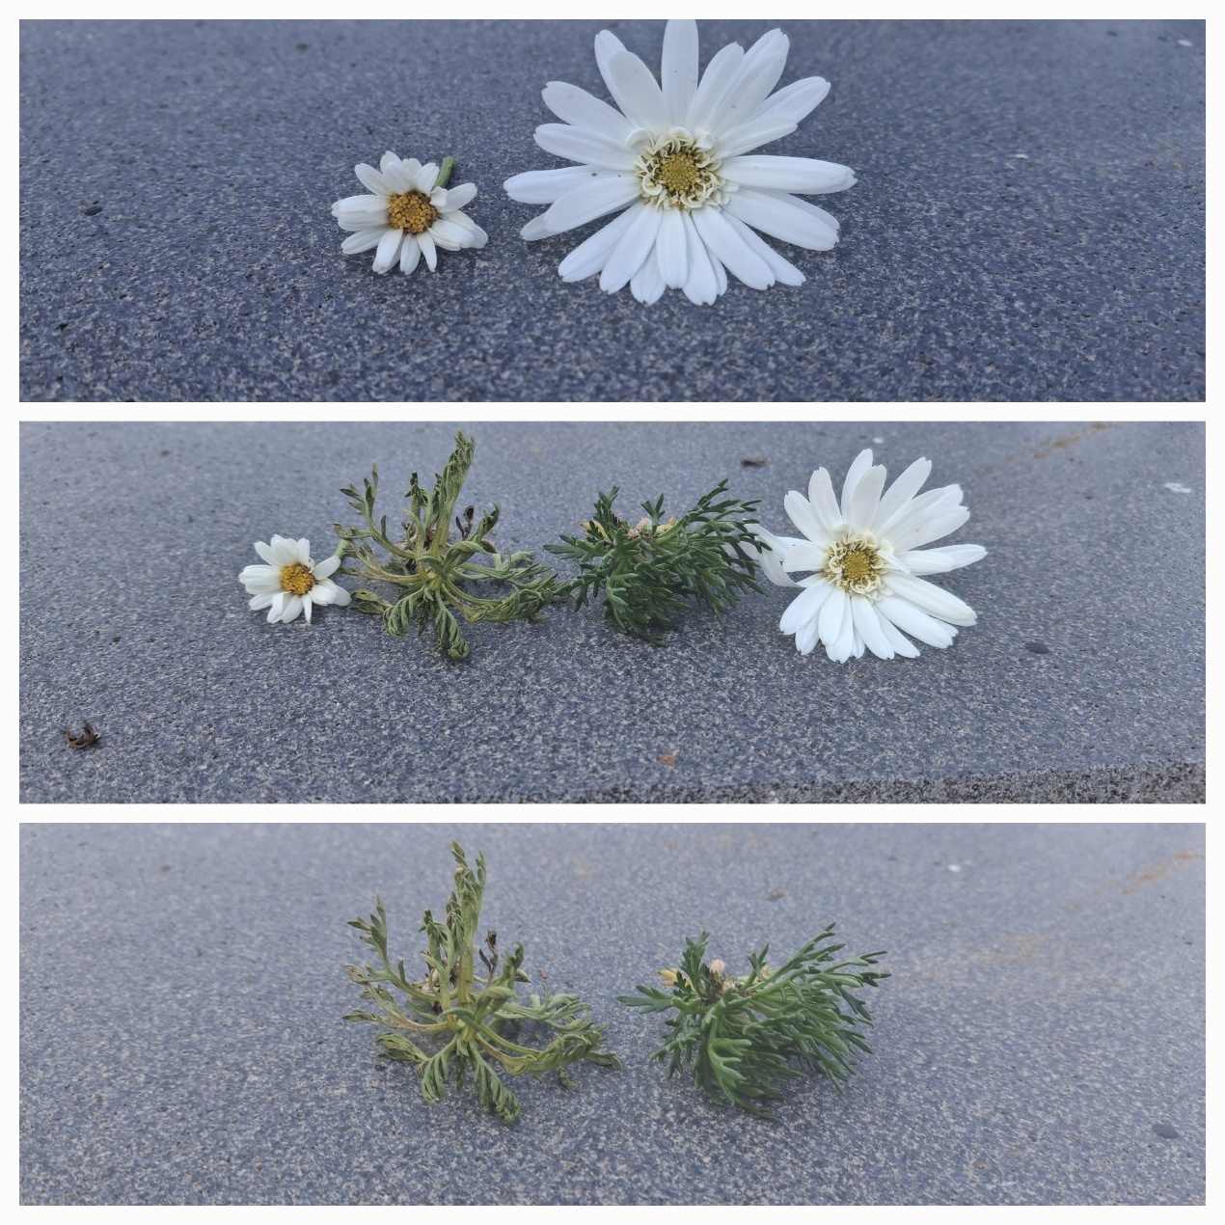

كما في الشكل الفرق واضح في أحجام الازهار فالنبتة رقم واحد حجمها اكبر و أكثر حيوية و أيضا أوراقها خضراء

اما النبتة اثنين فاوراقها باهتة اللون و حجم وردتها صغير جدا

المقارنة بالطول :-

لقد قمت بعمل جدول يوضح فرق الطول في النبتتين على مدار اسبوعين و يوضح الايام التي اخذ بها

|  |  |  |  |
| --- | --- | --- | --- |
| التاريخ | وقت | نبتة واحد | نبتة اثنين |
| 22-1 | 3:00 | 12.5 | 10 |
| 23-1 | 3:00 | 13 | 10.5 |
| 24-1 | 3:00 | 13.5 | 10 |
| 25-1 | 3:00 | 12 | 11 |
| 26-1 | 3:10 | 14 | 11.5 |
| 27-1 | 3:00 | 15 | 12 |
| 28-1 | 3:00 | 15.5 | 12 |
| 29-1 | 3:00 | 16 | 12 |
| 30-1 | 3:00 | 16 | 12.5 |
| 31-1 | 3:05 | 16.3 | 13 |
| 1-2 | 3:12 | 17 | 13.3 |
| 2-2 | 3:07 | 15.5 | 14 |
| 3-2 | 3:00 | 18 | 14 |
| 4-2 | 3:00 | 19 | 14.5 |

كما نلاحظ في الجدول السابق يتضح أمامنا انه النبتة واحد طويلة الساق لانه تحصل على كمية مناسبة من اشعة الشمس و أيضا لان هرمون الاوكسينات نشطة في هذه النبتة عن طريق التوجه الضوئي (الحركة استجابة الضوء ) .فهرمون الاوكسين هو الهرمون المسؤول عن استطالة النبات فيتم نقل الأوكسين (IAA) إلى أسفل من البراعم في الأسطوانة الوعائية إلى طرف الجذر. هنا يتم إعادة توزيعه إلى قشرة الجذر والبشرة، ونقله مرة أخرى إلى أعلى الجذر إلى منطقة الاستطالة، حيث ينظم معدل استطالة الخلايا و هو يشارك في جميع مراحل نمو النبات تقريبًا، بما في ذلك نمو الجذور، وسيطرة القمة، ونمو الثمار، والاستجابة للإشارات البيئية و يرتبط توزيع الهرمونات الأوكسينية التي تعزز النمو الطولي للنباتات بتوزيع مناطق النمو في النبات

اما النبتة الثانية فهي اقصر و تحتاج وقت للنمو بسبب نقص هرمون الاوكسين لديها

|  |  |  |
| --- | --- | --- |
| وجه المقارنة | نبتة واحد | نبتة اثنين |
| لون الورق | أخضر طبيعي | أخضر باهت |
| حجم الزهرة | كبير | صغير جدا |
| الأزهار | عالي | ضعيف |
| طول الساق | طويل | قصير |
| سماكة الساق | سميكة | رفيعة |

الاستنتاج:-

أهمية أشعة الشمس للنباتات

تعتمد النباتات على أشعة الشمس في لونها، طولها، نشاطها الحيوي، تفتح براعمها، وإنتاجها.

كمية أشعة الشمس التي تحصل عليها النبتة تحدد مدى صحتها ونموها.

تأثير أشعة الشمس على النباتات

إذا حصلت النبتة على كمية مناسبة من أشعة الشمس:

ازدهرت وتفتحت براعمها بسرعة.

نمت بشكل أسرع وأنتجت المزيد من الأزهار والثمار.

أصبح لونها أكثر اخضرارًا بسبب وفرة الكلوروفيل.

احتاجت أزهارها وقتًا أقل للتفتح.

إذا لم تحصل النبتة على كمية كافية من أشعة الشمس:

أصبح نموها بطيئًا وسيقانها ضعيفة.

تأخر تفتح الأزهار أو لم تتفتح إطلاقًا.

أصبح لون الأوراق باهتًا أو مصفرًا بسبب نقص الكلوروفيل.

انخفضت طاقتها الحيوية وأصبحت أكثر عرضة للأمراض.

دور هرمون الأوكسين في طول الساق

هرمون الأوكسين مسؤول عن استطالة الساق ونموها بشكل طبيعي.

إذا انخفضت كمية الأوكسين، أصبحت الساق قصيرة وضعيفة.

إذا زادت كمية الأوكسين في بيئة مناسبة، استطالت الساق ونمت بشكل صحي.

كيفية التأكد من حصول النبتة على كمية كافية من أشعة الشمس

وضع النبتة في مكان يتعرض لأشعة الشمس المباشرة لمدة كافية يوميًا.

ملاحظة لون الأوراق؛ إذا كانت خضراء زاهية، فهي تحصل على ما يكفي من الضوء.

متابعة سرعة النمو، حيث إن النمو السريع يدل على تعرضها الجيد للشمس.

التأكد من تفتح البراعم في الوقت الطبيعي وعدم تأخر الإزهار.

أهمية الشمس للكائنات الحية

الإنسان: تساعد على إنتاج فيتامين D وتقوية العظام.

الحيوان: توفر الدفء وتؤثر على دورات النوم والتكاثر.

النبات: ضرورية للتمثيل الضوئي، النمو، والإنتاج الزراعي.

الشمس عنصر أساسي في الحياة، وبدونها لا يمكن للنباتات والأنظمة البيئية أن تستمر.

بعد إنجاز هذا البحث والحصول على الكثير من المعلومات القيّمة، أدركت أهمية نشرها بين الناس والمجتمع. لذلك، قررت مشاركة هذه المعرفة من خلال إعداد أوراق توضيحية وتوزيعها على طلاب المدرسة والمعلمين، لأنهم سيكونون نقطة البداية لنشر هذه المعلومة.

فكل طالب ومعلم سيشارك هذه المعلومات مع عائلته، ومن ثم ستنتقل إلى أشخاص آخرين، مما يساهم في نشر الوعي على نطاق أوسع. بهذه الطريقة، يمكن أن تنتشر الفائدة تدريجيًا، ويصبح المزيد من الناس على دراية بأهمية أشعة الشمس للنباتات وتأثيرها على البيئة.

تحتوي البطاقة على المعلومات تتضمن تفاصيل حول أهمية أشعة الشمس للنباتات وتأثيرها على نموها وإنتاجها.

حرصت على أن تكون المعلومات واضحة ومختصرة حتى يتمكن الجميع من فهمها بسهولة ومشاركتها مع الآخرين، ليتم نشر الفائدة على نطاق أوسع. فتم توزيع 50 بطاقة على كل من المعلمين و الطلاب

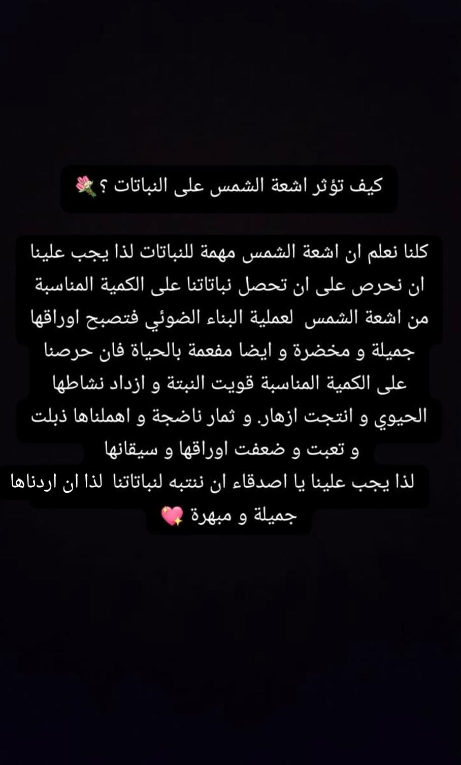

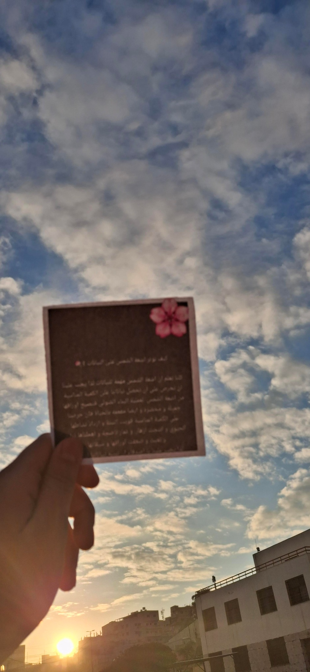

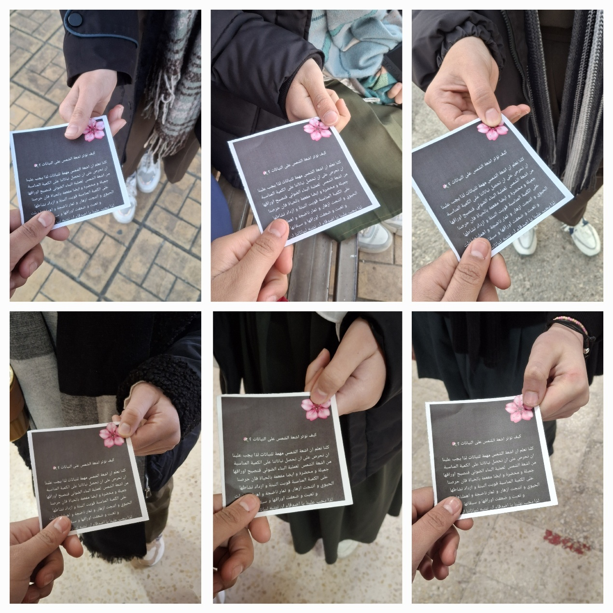

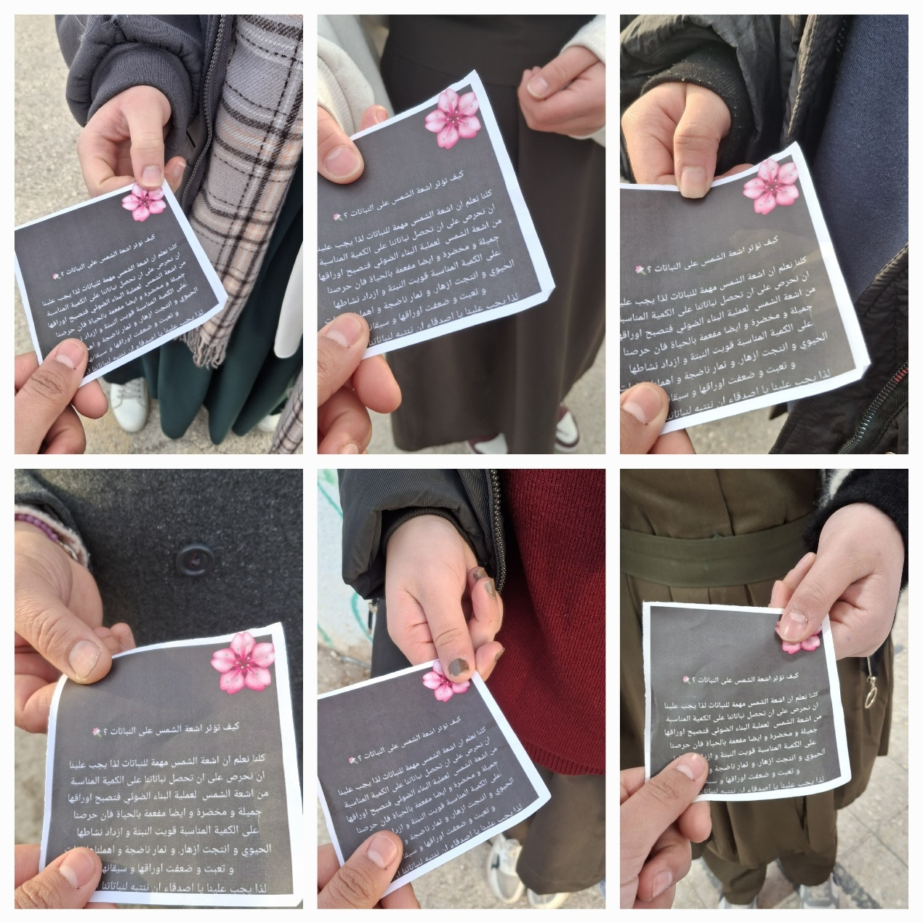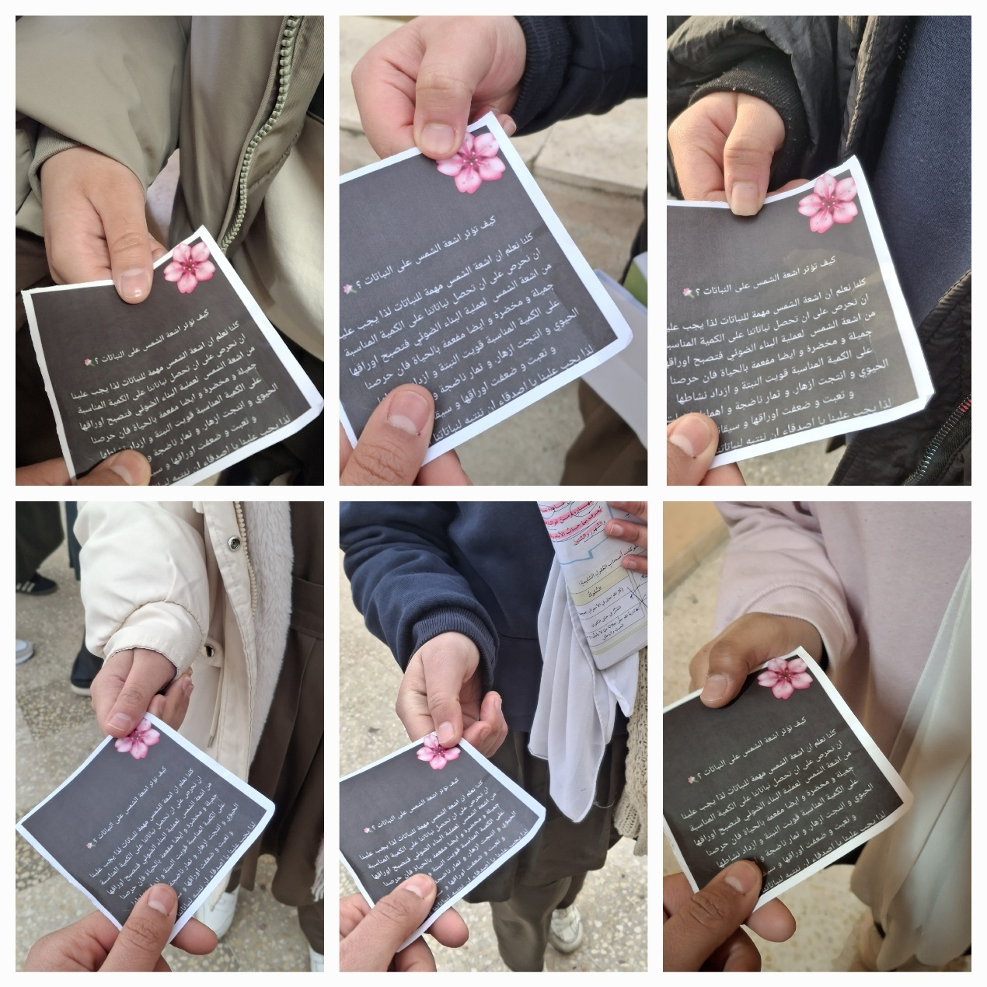

في المستقبل سوف اعمل على تطبيق هذا البحث على اكبر منطقة ممكنة في العالم فلن اكتفي فقط في المدرسة

بل سوف أحوال نشره و التوعية عن اثر كمية اشعة الشمس على النبات فان لم ينتشر هذا البحث سوف يعم

النبات الذابل و الضعيف في بيئة العالم.

الشارات المستحقة:-

انا محلل مشكلات (I AM A PROBLEM SOLVE

لأنني قمت بحل مشكلة بيئية تؤثر على العالم. من خلال البحث، جمع المعلومات، ونشر الوعي بين الطلاب والمعلمين، ساهمت في زيادة الإدراك بأهمية أشعة الشمس للنباتات وتأثيرها على البيئة.

هذا الحل لا يفيد فقط مدرستي، بل يمكن أن ينتقل من شخص لآخر، مما يساعد في تحقيق تغيير إيجابي على نطاق أوسع. لهذا، أرى أنني قد واجهت مشكلة بيئية، حللتها، وشاركت الحل مع الآخرين، مما يجعلني مؤهلًا لهذه الشارة.

شارة انا أحدث تأثير I AM AN IMPACT

لقد حرصت على أن تكون المعلومات سهلة الفهم وقابلة للمشاركة، مما جعلها تنتقل من شخص لآخر، فتوسّع نطاق التأثير تدريجيًا. من خلال هذا العمل، أحدثت تغييرًا إيجابيًا في المجتمع المدرسي، وهذا ما يجعلني أستحق هذه الشارة.

شارة انا عالم بيانات ( I AM A DATA SCIENTIST )

أستحق بحثي خذه الشارة لانه قام بتحليل البيانات نمو النبات و توصل على استنتاجات بناء على هذه البيانات التي تم تحليلها